JURNAL SKRIPSI

HUBUNGAN REGULASI EMOSI DENGAN ASERTIVITAS PERAWAT DI INTENSIVE PSYCHIATRIC CARE UNIT (IPCU) RSJ DR. RADJIMAN WEDIODININGRAT

DEWI PRIYAN PRASTIWI

NIM. 1924201052

PROGRAM STUDI SI KEPERAWATAN

SEKOLAH TINGGI ILMU KESEHATAN MAJAPAHIT

MOJOKERTO

2021

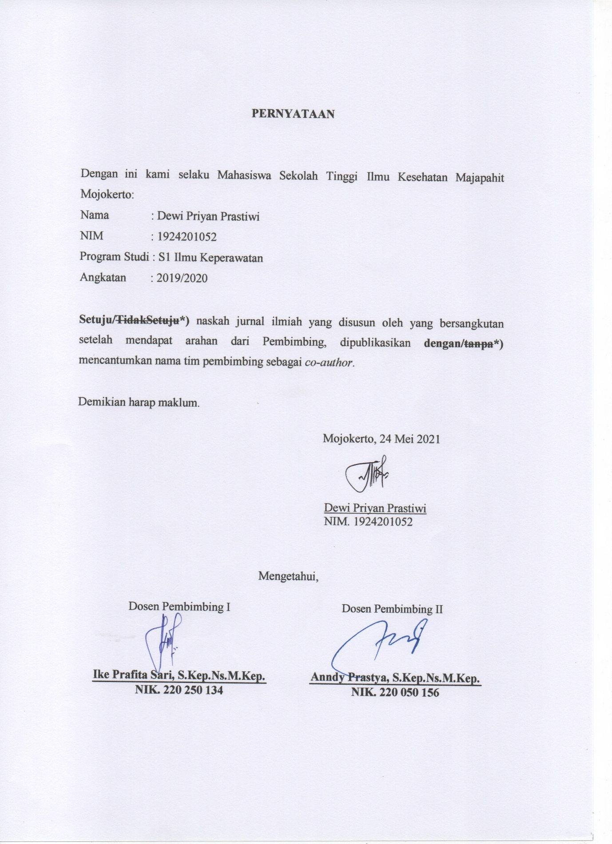
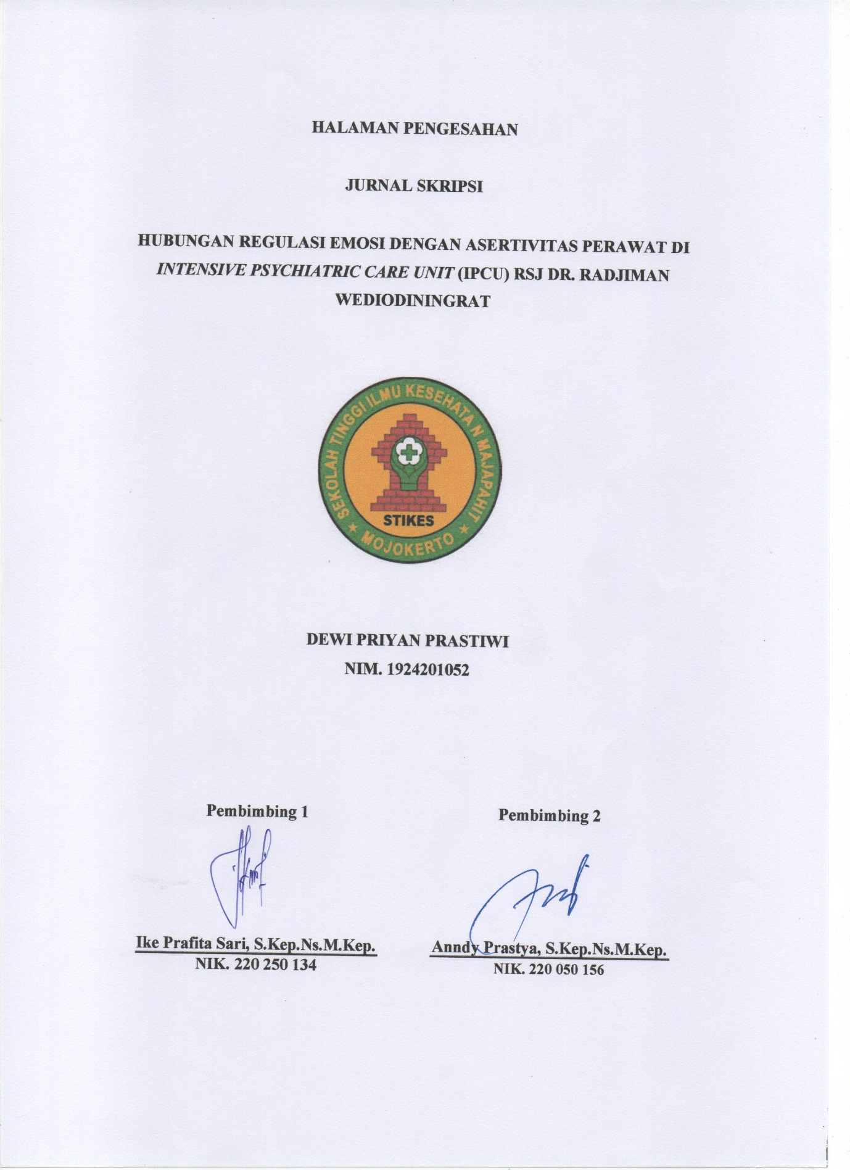

Hubungan Regulasi Emosi dengan Asertivitas Perawat di Intensive Psychiatric Care Unit (IPCU) RSJ dr. Radjiman Wediodiningrat

Dewi Priyan Prastiwi
Program Studi S1 Keperawatan
dewipriyanprastiwi8899@gmail.com
Ike Prafita Sari
Dosen Keperawatan STIKES Majapahit Mojokerto
ikkesharry@gmail.com
Anndy Prastya

Dosen Keperawatan STIKES Majapahit Mojokerto
Anndyprastya@gmail.com

Abstrak - Perilaku asertif dinilai merupakan perilaku ideal dalam menghadapi pasien perilaku kekerasan di IPCU. Pasien gangguan jiwa di IPCU adalah pasien yang sedang dalam kondisi krisis dan berisiko melakukan perilaku kekerasan pada perawat dan pasien lain. Perilaku asertif dipengaruhi oleh regulasi emosi. Perawat diharuskan mampu menata emosinya sebelum mengelola emosi pasiennya. Desain penelitian menggunakan studi korelasional dengan teknik total sampling. Jumlah sampel yang terlibat dalam penelitian ini adalah sebanyak 31 perawat. Penelitian dilaksanakan pada bulan Maret 2021. Hasil penelitian menunjukkan bahwa sebagian besar perawat IPCU masuk dalam kategori memiliki regulasi emosi yang sedang sebanyak 18 perawat (58,06%) dan sebagian besar perawat masuk dalam kategori memiliki asertifitas yang sedang yaitu sebanyak 17 perawat (54,84%). Berdasarkan hasil uji statistika dengan Pearson dengan taraf signifikansi 0,05 diperoleh hasil ρ 0,000 (<0,05) dengan nilai r = 0,0648. Artinya adalah terdapat hubungan positif yang signifikan antara kedua variabel dan memiliki kekuatan hubungan yang kuat. Semakin tinggi regulasi emosi perawat di IPCU maka perawat dinilai semakin mampu menampilkan perilaku asertif dalam merawat pasien. Perilaku asertif erat kaitannya dengan teknik komunikasi dan de-eskalasi perawat dalam merawat pasien perilaku kekerasan. Sehingga salah satu cara meningkatkan kualitas asuhan keperawatan pasien perilaku kekerasan adalah dengan memberikan program upaya peningkatkan kemampuan regulasi emosi perawat.

Kata Kunci: Regulasi Emosi, Asertivitas, Perawat, IPCU.

Abstract - Assertive behavior considered as an ideal behavior in dealing with violent behavior patients in IPCU. Patients with mental illness at IPCU are patients who are in crisis stage and at risk of having violent behavior towards nurse and other patients. Assertive behavior influenced by emotional regulation. Nurses are required to be able to manage their emotions before managing the emotions of their patients. The research design is correlation study with total sampling technique. The total sample of this research is 31 nurses. This research was conducted in March 2021. The research results reveal that most of IPCU nurses, 18 nurses (58,06%), is categorized as having moderate emotional regulation, and most of nurses were categorized as having moderate assertiveness, 17 nurses (54,84%). Based on the Pearson statistical test results with the significance level of 0,05, the result was ρ 0,000 (<0,05) with the value of r = 0,0648. It could be inferred that there is a significantly positive correlation between the two variables and it also has strong correlation. The higher the emotional regulation of nurses at IPCU indicates that

1

the nurses are considered capable to perform assertiveness in taking care of their patients. Assertive behavior is closely related to the communication techniques and de-escalation of nurses in caring for violent behavior patients. So that, one of the ways to enhance the quality of nursing care for violent behavior patients, is to provide a program to improve the emotional regulation skills of nurse.

Keywords: Emotional Regulation, Assertiveness, Nurses, IPCU.

PENDAHULUAN

Perilaku asertif merupakan salah satu perilaku yang wajib dimiliki oleh perawat di rumah sakit jiwa. Perilaku asertif dinyatakan perilaku paling ideal dalam menghadapi pasien gangguan jiwa dalam rangka mencegah perilaku kekerasan, perilaku mengancam dan menciderai yang dilakukan oleh pasien gangguan jiwa (Stuart 2016). Pasien gangguan jiwa berisiko melakukan kekerasan kepada perawat ataupun pasien lainnya. Kekerasan tersebut dapat dalam bentuk verbal, kekerasan fisik dan kekerasan seksual.

Ketidakmampuan perawat menampilkan asertifitasnya dapat mengancam keselamatan pasien, perawat dan pasien lain yang ada di dalam unit perawatan. Hal ini dikarenakan perilaku asertif perawat dapat memberikan efek de-eskalasi pada kondisi krisis gangguan jiwa yang sedang dialami pasien di Intensive Psychiatric Care Unit (IPCU). Apalagi perawat merupakan profesi dengan durasi terlama bersama pasien dibandingkan dengan profesi lain di dalam pelayanan kesehatan jiwa (Duncan dkk. 2016). Studi Pendahuluan yang dilakukan oleh peneliti dengan teknik wawancara pada tanggal 2 Nopember 2020, kepada perawat di ruang IPCU RSJ. dr. Radjiman Wediodiningrat ditemukan data sebanyak 4 dari 5 perawat mengakui bahwa dirinya memiliki kecenderungan membalas perilaku kekerasan yang dilakukan oleh pasien sebagai bentuk pertahanan diri dan penyelamatan diri dari serangan pasien. Perawat tersebut menyatakan bahwa jika perawat tidak menunjukkan kekuatannya, pasien akan lebih tinggi agresivitasnya.

Perawat jiwa wajib mampu menata emosinya sebelum menatalaksana emosi pasiennya. Kemampuan berperilaku asertif erat dipengaruhi oleh cara individu menata emosinya sebagai respon dari stress atau ancaman yang sedang dihadapi (Charlotte dkk. 2017). Tujuan dari penelitian ini adalah untuk mengetahui hubungan regulasi emosi dengan asertivitas perawat di IPCU RSJ dr. Radjiman Wediodiningrat.

2

METODE PENELITIAN

Desain penelitian yang digunakan dalam penelitian ini adalah penelitian korelasional. Penelitian menggunakan metode survey dengan menggunakan kuesioner untuk mengetahui regulasi emosi dengan 25 pertanyaan Skala Regulasi Emosi yang dimodifikasi oleh Tarigan (2014) dan Asertivitas perawat menggunakan Rathus Assertiveness Schedule (RAS) yang dimodifikasi oleh Thompson (2011).

Populasi penelitian adalah seluruh perawat di IPCU yang berjumlah 31 dan peneliti menggunakan teknik sampling total sampling. Penelitian dilakukan pada 9-10 Maret 2021 dengan mengurus ijin penelitian pada lahan penelitian. Penelitian telah mendapatkan surat kelayakan etik dari Komite Etik RSJ dr. Radjiman Wediodiningrat dengan nomor LB.02.03/XXVII.5.7/1235/2021. Pengumpulan data menggunakan fasilitas Google Form dan disebar melalui aplikasi perpesanan WhatsApp. Subjek penelitian yang bersedia dan telah diberi penjelasan, akan mengisi informed consent.

Analisis data yang telah dilakukan peneliti melalui proses pengolahan data yaitu editing, coding dan tabulating. Uji korelasi menggunakan uji statistik Pearson dengansignifikansi 95% atau p = 0,05.

HASIL PENELITIAN

Hasil penelitian menunjukkan beberapa karakteristik subjek penelitian seperti pada tabel-tabel berikut ini:

Tabel 1.1 Distribusi Frekuensi Responden Berdasarkan Jenis Kelamin

No | Jenis Kelamin | Frekuensi (f) | Prosentase (%)
1. | Laki-Laki | 14 | 45,16
2. | Perempuan | 17 | 54,84
 | Jumlah Total | 31 | 100

Berdasarkan tabel 1.1 di atas menunjukkan bahwa sebagian besar responden berjenis kelamin perempuan sebanyak 17 responden (54,84%).

Tabel 1.2 Distribusi Frekuensi Responden Berdasarkan Tingkat Pendidikan di IPCU RSJ dr. Radjiman Wediodiningrat Maret 2021
 | No | Tingkat Pendidikan | Frekuensi (f) | Prosentase (%)
 | 1. | Diploma 3 Keperawatan | 17 | 54,84
 | 2. | Sarjana Keperawatan | 4 | 12,90
 | 3. | Profesi Ners | 9 | 29,03
 | 4. | Magister Keperawatan | 1 | 3,23
 |  | Jumlah Total | 31 | 100

3

Bedasarkan tabel 1.2 menunjukkan bahwa dari 31 responden, sebagian besar responden berpendidikan Diploma 3 Keperawatan sebanyak 17 responden (54,84%).

Tabel 1.3 Distribusi Frekuensi Responden Berdasarkan Usia di IPCU RSJ dr. Radjiman Wediodiningrat Maret 2021
No | Rentang Usia | Frekuensi (f) | Prosentase (%)
1. | Remaja Akhir (17-25 tahun) | 1 | 3,23
2. | Dewasa Awal (26-35 tahun) | 16 | 51,61
3. | Dewasa Akhir (36-45 tahun) | 8 | 25,81
4. | Lansia Awal (46-55 tahun) | 6 | 19,35
 | Jumlah Total | 31 | 100

Apabila dilihat berdasarkan usia responden maka tabel 1.3 di atas menunjukkan

bahwa sebagian besar responden adalah masuk dalam kategori dewasa awal (26 – 35

tahun) sebanyak 16 responden (51,61%).

Tabel 1.4 Distribusi Frekuensi Responden Berdasarkan Status Kepegawaian di IPCU RSJ dr. Radjiman Wediodiningrat Maret 2021

 | No | Status Kepegawaian | Frekuensi (f) | Prosentase (%)
 | 1. | Pegawai Kontrak | 5 | 16,13
 | 2. | Pegawai Badan Layanan Usaha (BLU) | 1 | 3,23
 | 3. | Aparatur Sipil Negara (ASN) | 25 | 80,65
 |  | Jumlah Total | 31 | 100

Pada Tabel 1.4 di atas menunjukkan bahwa berdasarkan status kepegawaian

perawat hampir seluruh perawat adalah Aparatur Sipil Negara (ASN) sebanyak 25

responden (80,65%).

Tabel 1.5 Distribusi Frekuensi Responden Berdasarkan Status Kepegawaian di IPCU RSJ dr. Radjiman Wediodiningrat Maret 2021
 | No | Lama Bertugas | Frekuensi (f) | Prosentase (%)
 | 1. | < 1 tahun | 12 | 38,71
 | 2. | 1 – 2 tahun | 8 | 25,81
 | 3. | 3 – 4 tahun | 8 | 25,81
 | 4. | ≥ 5 tahun | 3 | 9,68
 |  | Jumlah Total | 29 | 100

Berdasarkan tabel 1.5 menunjukkan bahwa hampir separuh responden bertugas di IPCU kurang dari sama dengan 1 tahun yaitu sebanyak responden (38,71%).

4

Hasil penelitian pada variabel regulasi emosi dan asertivitas perawat di IPCU RSJ

dr. Radjiman Wediodiningrat dan hubungan keduanya ditunjukkan dengan tabel sebagai

berikut:

Tabel 1.6 Distribusi Frekuensi Variabel Regulasi Emosi dan Asertivitas Perawat IPCU RSJ dr. Radjiman Wediodiningrat Maret 2021

Tingkat Regulasi Emosi |  |  |  | Asertivitas Perawat
 |  |  | Tinggi | Sedang |  | Rendah |  | Total
 |  | n | % | n | % | n | % | n | %
Tinggi | 1 |  | 3,23 | 4 | 12,90 | 0 | 0 | 5 | 16,13
Sedang | 2 |  | 6,45 | 13 | 41,94 | 3 | 9,68 | 18 | 58,06
Rendah | 0 |  | 0 | 0 | 0 | 8 | 25,81 | 8 | 25,81
Jumlah | 3 |  | 9,68 | 17 | 54,84 | 11 | 35,48 | 31 | 100
 | r = 0,648 ρ = 0,000 (ρ< 0,05)

Berdasarkan hasil tabulasi silang, hampir separuh perawat yang memiliki tingkat regulasi emosi sedang juga memiliki tingkat asertivitas sedang yaitu sebanyak 13 perawat (41,94%). Tabel 1.6 di atas menunjukkan bahwa terdapat korelasi yang bermakna antara variabel regulasi emosi dan asertivitas perawat IPCU RSJ dr. Radjiman Wediodiningrat dengan nilai p < 0.05. Nilai korelasi Pearson dari hasil uji statistik menunjukkan hasil korelasi positif dengan kekuatan korelasi kuat. Korelasi positif menunjukkan bahwa skor variabel regulasi emosi dengan skor asertivitas perawat berbanding lurus. Semakin tinggi skor regulasi emosi perawat maka semakin tinggi pula skor asertivitas perawat tersebut.

PEMBAHASAN

Regulasi Emosi Perawat IPCU RSJ dr. Radjiman Wediodiningrat

Berdasarkan tabel 1.6 menunjukkan data bahwa dari 31 perawat sebagian besar berada pada kategori regulasi emosi sedang yaitu sebanyak 18 responden (58,06%) sedangkan 8 orang responden (25,81%) memiliki regulasi emosi tingkat sedang dan sisanya memiliki memiliki regulasi emosi yang tinggi yaitu 5 responden (16,13%).

Hasil dalam penelitian ini sejalan dengan temuan pada penelitian Meilani (2018) yang menyatakan bahwa sebagian besar perawat di RSUD dr. Moewardi memiliki regulasi emosi sedang. Hal ini menunjukkan bahwa dalam mengelola emosi yang dirasakan, perawat IPCU dinilai kurang mampu menjaga, menyadari dan memahami perasaan yang dialaminya, sehingga kurang mampu pula mengontrol perilaku terhadap situasi krisis yang sedang berlangsung. Menurut Gross dan John (2016) menjelaskan

5

bahwa regulasi emosi merupakan suatu bentuk strategi untuk mempertahankan, memperkuat atau mengurangi satu atau lebih aspek dari respon emosi yaitu pengalaman dan perilaku yang dilakukan secara sadar ataupun tidak sadar.

Thompson (2017), menyatakan bahwa kurangnya kemampuan dalam meregulasi emosi akan menyebabkan individu kurang dapat membuat evaluasi yang masuk akal, kurang kreatif dan kurang mampu pula membuat keputusan dalam situasi krisis. Kemampuan regulasi emosi sesorang erat dipengaruhi oleh faktor internal dan eksternal, faktor internal meliputi usia dan jenis kelamin, sedang eksternal meliputi lingkungan, Pendidikan dan pengalaman serta hubungan orangtua dan anak (Salovey dan Sluyter, 2016).

Berdasarkan data hasil penelitian sebagian besar perawat berusia dewasa awal (26-35 tahun). Pada tahap usia dewasa awal, menurut Donoso dkk. (2015) menyatakan bahwa masa dewasa awal adalah masa pencarian, penemuan, pemantapan, dan masa transisi dari masa remaja, sehingga masa dewasa awal adalah masa penuh dengan masalah dan ketegangan. Apabila dilihat berdasarkan karakteristik responden berdasarkan jenis kelamin, sebagian besar berjenis kelamin perempuan. Dalam pembentukan emosi, perempuan memang memiliki perbedaan hormon dan pengaruhnya dalam mengekspresikan emosinya, namun dalam kemampuan meregulasi emosi, perbedaan jenis kelamin tidak memiliki perbedaan yang dinilai signifikan.

Lindebaum dkk (2018) menyatakan bahwa tingkat Pendidikan seseorang erat hubungannya dengan cara meregulasi emosi. Hasil penelitian menunjukkan bahwa sebagian besar responden memiliki Pendidikan diploma 3 keperawatan. Hal ini sejalan dengan penelitian sebelumnya yang dilakukan oleh Mitra dkk. (2019) yang menyatakan bahwa semakin tinggi tingkat pendidikan seseorang, cenderung semakin tinggi pula kemampuan meregulasi emosinya.

Asertivitas Perawat IPCU RSJ dr. Radjiman Wediodiningrat

Hasil penelitian menunjukkan bahwa sebagian besar perawat intensive psychiatric care unit (IPCU) RSJ. dr. Radjiman Wediodiningrat masuk dalam kategori memilikiasertivitas sedang. Hal ini sejalan dengan hasil penelitian sebelumnya yang dilakukan oleh Maheshwari dkk (2015) menyatakan bahwa sebanyak 61% perawat di salah satu rumah sakit jiwa di Punjab India memiliki kategori asertif sedang dalam merawat

6

pasiennya. Hasil penelitian lainnya yang telah dilakukan oleh Stevenson et al (2015) di Kanada menyatakan bahwa perawat pada pelayanan keperawatan jiwa akut memiliki kecenderungan untuk bersikap tidak asertif sekitar 55%. Sehingga dapat disimpulkan bahwa level perilaku asertif perawat di layanan keperawatan jiwa masih dinilai kurang.

Menurut Rathus dan Caballo (2020) menyatakan bahwa perilaku asertif seseorang dipengaruhi oleh beberapa faktor. Faktor-faktor yang mempengaruhi perilaku asertif antara lain jenis kelamin, usia, tingkat pendidikan serta kemampuan regulasi emosi. Jenis kelamin terbanyak adalah perempuan. Sedangkan perawat yang masuk katagori asertivitas sedang dan berjenis perempuan adalah sebanyak 11 perawat atau lebih banyak dibanding jenis kelamin laki-laki yang berasertivitas sedang yaitu sebanyak 7 orang. Menurut Parham dkk (2015) secara umum perempuan cenderung lebih mudah untuk menampilkan asertivitas apabila dibandingkan laki-laki, terutama dalam domain mengungkapkan perasaan negatif dan afirmasi diri.

Faktor lain yang mempengaruhi asertivitas seorang adalah usia. Berdasarkan hasil penelitian usia terbanyak dalam penelitian ini adalah usia dewasa awal (26 - 35 tahun) yaitu sebanyak 51.61%. Berdasarkan penelitian yang dilakukan oleh Ardita dkk (2019) menyatakan bahwa perawat yang berusia lebih dari 60 tahun memiliki skor asertivitas yang lebih tinggi dibandingkan perawat yang berusia kurang dari 40 tahun, hal tersebut dimungkinkan terjadi karena perawat yang berusia 18 - 40 tahun berada pada fase proses pematangan perkembangan psikologis. Menurut Karakas (2018) usia seseorang bukan hal yang mutlak dalam mengukur asertivitas, lingkungan juga memiliki andil dalam menentukan seseorang berperilaku asertif atau tidak.

Selanjutnya pada hasil penelitian menunjukkan bahwa pendidikan terakhir responden mayoritas adalah Diploma III keperawatan. Berdasarkan hasil riset oleh Ilhan dkk (2016) menyatakan bahwa terdapat perbedaan yang signifikan antara perawat jiwa yang pendidikan terakhir diploma dan sarjana, lulusan sarjana keperawatan memiliki performa yang lebih baik dalam menampilkan asertivitasnya.

Sebagian besar perawat IPCU memiliki kategori asertvitas sedang dapat disebabkan oleh tingkat pendidikan perawat IPCU serta belum tersedianya pelatihan pada perawat tentang peningkatan kemampuan berperilaku asertif dalam memberikan asuhan keperawatan. Kurangnya perawat dalam menampilkan asertivitasnya dapat memberikan pengaruh buruk dalam pelayanan asuhan keperawatan jiwa, perawat dimungkinkan

7

menampilkan perilaku yang agresif ataupun perilaku yang pasif dalam menghadapi pasien dengan perilaku kekerasan.

Peneliti berpendapat bahwa perawat di IPCU harus memiliki kemampuan dalam menampilkan asertivitasnya dalam merawat pasien di IPCU. Hal tersebut dikarenakan asertivitas memiliki dampak tidak hanya pada diri perawat sendiri tetapi juga pada pasien yang dirawatnya. Perawat yang berperilaku asertif dapat terhindar dari stress akibat menghadapi perilaku kekerasan pasien. Pasien pun akan merasa lebih dihargai oleh perawat sehingga pasien dapat lebih kooperatif dalam perawatan. Mengingat bahwa IPCU merupakan tempat pelayanan jiwa yang beriko terjadinya kekerasan baik dilakukan oleh perawat pada pasien ataupun pasien kepada perawat.

Hubungan antara Regulasi Emosi dengan Asertivitas Perawat IPCU RSJ dr. Radjiman Wediodiningrat

Uji analisis yang digunakan untuk mengetahui hubungan antara kedua variabel dalam penelitian ini adalah uji Pearson. Hasil analisa uji statistika Pearson didapatkan bahwa koefisien korelasi antara kedua variabel tersebut sebesar 0.648 dengan signifikansi korelasi 0.000 (< 0.05). Sehingga sesuai kriteria dapat disimpulkan bahwa terdapat hubungan yang kuat antara kecerdasan emosional dengan perilaku asertif perawat dalam merawat pasien perilaku kekerasan. Berdasarkan hasil tabulasi penelitian antara regulasi emosi dengan asertivitas perawat IPCU dapat diketahui bahwa total responden yang diamati sebanyak 31 responden. Dimana rata-rata skor regulasi emosi perawat adalah 73,16 dan sebanyak 18 orang perawat atau 58,06% memiliki regulasi emosi sedang, 5 orang perawat atau 16,13% memiliki regulasi emosi tinggi dan 8 orang perawat 25,81% memiliki regulasi emosi yang rendah. Ternyata hal tersebut berbanding lurus dengan jumlah perawat yang memiliki asertivitas sedang yaitu 17 orang perawat atau 54,84% memiliki asertivitas sedang, 3 orang perawat atau 9,68% memiliki asertivitas tinggi dan 11 orang perawat 35,48% memiliki asertivitas yang rendah.

Penelitian yang senada dengan hasil penelitian ini adalah hasil penelitian yang dilakukan oleh Lizarraga dkk (2018) yang menyatakan bahwa terdapat korelasi yang kuat antara regulasi emosi dan perilaku asertif perawat di Nigeria. Lebih lanjut Charlotte menyatakan bahwa kedua variabel tersebut juga berdampak langsung pada sikap, perilaku dan perasaan perawat di dalam area kerja dan kehidupan sosial. Hasil penelitian lain yang

8

dilakukan oleh Widayati dkk (2019) yang menunjukkan bahwa terdapat korelasi positif antara kedua variabel dengan kekuatan korelasi sebesar 0.460 atau berkekuatan sedang.

Regulasi emosi dan asertivitas merupakan dua hal yang saling mempengaruhi, karena asertivitas yang terbentuk pada individu dilatarbelakangi oleh pikiran dan cara individu mengelola emosinya. Termasuk dalam menghadapi dan merawat pasien perilaku kekerasan di IPCU. Hasil analisa menunjukkan bahwa sebagian besar perawat kurang mampu dalam mengenali dan mengelola emosinya sendiri, kurang mampu dalam berempati dan mengelola emosinya dalam berinteraksi dengan orang lain. Hal tersebut mempengaruhi perilaku perawat dalam merawat pasien perilaku kekerasan, sehingga sebagian besar perawat IPCU RSJ. Dr. Radjiman Wediodiningrat memiliki asertivitas yang sedang.

Hasil uji statistika penelitian menunjukkan bahwa hubungan antara kedua variabel memiliki korelasi positif dengan kekuatan hubungannya adalah kuat. Mayoritas responden memiliki regulasi emosi kategori sedang dan responden yang memililiki asertivitas sedang juga lebih dari separuh responden. Analisa peneliti mengemukakan bahwa hal tersebut dapat terjadi karena pelatihan belum adanya program terintegrasi tentang upaya peningkatan kemampuan regulasi emosi pada perawat di IPCU. Selain itu, tingkat usia, pendidikan dan lama bekerja di IPCU dinilai memiliki pengaruh dalam kemampuan meregulasi emosi.

Kondisi regulasi emosi kurang baik pada perawat akan membuat perawat kurang mampu dalam berinteraksi, berkomunikasi dan berperilaku yang asertif dalam merawat pasien di IPCU. Regulasi merupakan elemen penting dalam pemberian asuhan keperawatan yang didasari dengan perilaku caring, sedangkan asertivitas memiliki peranan penting dalam membina hubungan antara perawat dan pasien perilaku kekerasan. Regulasi emosi merupakan kemampuan perawat untuk memahami emosi dirinya sendiri sebelum merawat emosi pasiennya, dan asertivitas merupakan salah satu modal awal bentuk reaksi terbaik dalam merawat pasien perilaku kekerasan. Regulasi emosi dan asertivitas dapat membantu perawat dalam mencegah terjadinya kelelahan psikis dan stress dalam bekerja, sehingga kualitas pelayanan asuhan keperawatan jiwa yang diberikan dapat ditingkatkan.

9

SIMPULAN DAN SARAN

Berdasarkan hasil penelitian dan pembahasan yang telah dilakukan oleh peneliti,

maka dapat ditarik kesimpulan bahwa Sebagian besar perawat di IPCU RSJ dr. Radjiman

Wediodiningrat memiliki kemampuan regulasi emosi yang sedang yaitu sebanyak 18

perawat (58,06%). Sedangkan Sebagian besar perawat di IPCU memiliki asertivitas yang

sedang yaitu sebanyak 17 perawat (54,84). Hasil penelitian menunjukkan bahwa semakin

tinggi regulasi emosi semakin tinggi pula asertivitas perawat di IPCU. Hasil uji statistik

menunjukkan hubungan yang kuat antara regulasi emosi dan asertivitas perawat.

Saran yang dapat disampaikan dari hasil penelitian ini adalah Institusi terkait

diharapkan mampu memfasilitasi terselenggaranya program peningkatan regulasi emosi

dan asertivitas secara rutin dan merata bagi seluruh perawat di intensive psychiatric care

unit (IPCU) RSJ. dr. Radjiman Wediodiningrat agar mutu pelayanan kesehatan jiwa

semakin meningkat dan paripurna, contohnya dengan menyelenggarakan outbond dalam

capacity building, seminar tentang regulasi emosi, pelatihan rutin dan pengarahan rutin

dari kepala ruang atau supervisor tentang regulasi emosi dan asertivitas pada perawat

IPCU. Peneliti selanjutnya dapat mengembangkan pelaksanaan penelitian, dengan lebih

objektif dengan menggunakan teknik wawancara mendalam atau observasi langsung

terhadap perilaku perawat dalam merawat pasien IPCU. Mengembangkan variabel dan

teknik pengambilan data.

DAFTAR PUSTAKA

Charlotte, B., Taiwo, E., & Rasaq, A. (2017). “Assertiveness and emotional intelligence training programmes as strategies for enhancing nurses’ work attitude in Ogun State, Nigeria”. International journal of health sciences and research. Vol.6 (12). 22-28.

Duncan, S. R., Renwick, L., & Richardson, M. (2016). “Agression on inpatient units: clinical characteristics and consequences”. International journal of mental health nursing, 25(4), 308-318.

Gross, J.J., & John. O.P. (2016). “Individual differences in two emotion regulation process implications for affect, relationships and wellbeing”. Journal of personality and social psychology, 85(2). 348-362.

Iozzino, L., Ferrari, C. & Large, M. (2015). “Prevalence and risk factors of violence by psychiatric acute inpatients: A systematic review and meta-analysis”. PloS one, 10(6), e0128536.

Jermann, F., Van der Linden, M., d'Acremont, M. and Zermatten, A., (2016). “Cognitive emotion regulation questionnaire (CERQ)”. European Journal of Psychological Assessment, 22(2), pp.126-131.

10

Lindebaum, D., Geddes, D. dan Jordan, P.J. eds., 2018. Social functions of emotion and talking about emotion at work. New York: Edward Elgar Publishing.

Salovey, P. & Sluyter, D. (2016). Emotional development and emotional intelligence.
New York: Dude Publishing.
Stuart, G.W. (2016). Principles and practice of psychiatric nursing. South Carolina:
Elsevier.

Tarigan, A. F., (2014). “Perbedaan regulasi emosi pada siswa yang beragama islam di SMP 6 Binjai ditinjau dari keikutsertaan dalam mentoring agama islam”. Skripsi. Universitas Sumatera Utara.

Thompson, R.A., (2017). “Emotion and emotion regulation: Two sides of the developing coin”. Emotion Review, 3(1), pp.53-61.

Thompson, R.J. and Berenbaum, H., (2011). “Adaptive and aggressive assertiveness scales (AAA-S)”. Journal of Psychopathology and Behavioral Assessment, 33(3), pp.323-334.

11

